LAPORAN UAS
PENGENALAN PERANCANGAN WEB
S1-SISTEM INFORMASI

“ BMD2YU”



Disusun Oleh :
Nama | 1. Yudith Risdani  2. Dimas Daniswara D  3. Fatkhul Ulum  4. Athiyyan Sahadeva
NIM | 1. 23.12.2815  2. 23.12.2823  3. 23.12.2845  4. 23.12.2820
Dosen Pengampu | Irma Rofni Wulandari, S.Pd.,  M.Eng
Nama Koordinator Asisten | Anggi Thoat Ariyanto
Kelas | 23 S1 SI 02

S1 – SISTEM INFORMASI
FAKULTAS ILMU KOMPUTER
UNIVERSITAS AMIKOM YOGYAKARTA
2024

DAFTAR ISI
DAFTAR ISI 2
BAB I 3
PENDAHULUAN 3
1.1 Latar Belakang (10 Point) 3
1.2 Tujuan Perancangan (5 Point) 4
BAB II 5
TINJAUAN PUSTAKA 5
2. 1 Tinjauan Pustaka (15 Point) 5
BAB III 7
METODE PERANCANGAN 7
3. 1 Alat dan Bahan (5 point) 7
3.2 Daftar Fitur / Menu / Fasilitas yang ada di web (5 point) 7
BAB IV 8
HASIL DAN PEMBAHASAN 8
4.1 Tampilan Web Dan Penjelasan Kegunaan Fitur-Fitur (30 point) 8
4.2 Daftar Anggota Kelompok Dan Job Desc (2 point) 8
4.3 Alamat Web / Link Hosting ( Jika Sudah Di Hosting) (2 point) 8
4.4 Penanggung Jawab Pengumpulan Dokumentasi File FP (1 point) 8
4.5 Link Dokumentasi File FP (Apabila File Terlalu besar dan tidak bisa diupload ke Waskita) 9
BAB V 10
KESIMPULAN 10
DAFTAR PUSTAKA 11

BAB I

PENDAHULUAN

Latar Belakang (10 Point)
Industri otomotif adalah salah satu sektor ekonomi yang sangat dinamis dan berkembang pesat. Dengan meningkatnya jumlah kendaraan bermotor, kebutuhan akan perawatan dan perbaikan juga mengalami peningkatan signifikan. Pemilik kendaraan sering kali menghadapi kendala dalam mencari alat-alat mobil yang sesuai, baik dari segi ketersediaan, harga, maupun keaslian produk. Di era digital ini, internet telah menjadi solusi untuk berbagai kebutuhan konsumen, termasuk dalam hal berbelanja. Dengan perkembangan teknologi e-commerce, konsumen kini lebih memilih untuk melakukan pembelian secara online karena lebih praktis dan efisien.
Website pembelian alat-alat mobil memberikan kemudahan akses bagi konsumen untuk mencari, memilih, dan membeli alat-alat yang dibutuhkan tanpa harus meninggalkan rumah. Konsumen dapat berbelanja kapan saja dan di mana saja, tanpa terikat oleh jam operasional toko fisik. Proses pencarian dan pembelian alat-alat mobil menjadi lebih efisien dengan adanya fitur pencarian dan filter yang memudahkan konsumen menemukan produk yang diinginkan. Website juga menyediakan informasi lengkap mengenai produk, termasuk deskripsi, harga, dan ulasan dari konsumen lain, sehingga konsumen dapat membuat keputusan pembelian yang lebih terinformasi.
Dengan latar belakang dan alasan tersebut, pengembangan website pembelian alat-alat mobil berbasis e-commerce diharapkan dapat memberikan solusi yang efektif dan efisien bagi konsumen serta memberikan kontribusi positif bagi perkembangan industri otomotif dan teknologi di Indonesia. Judul yang dipilih untuk project ini adalah "BMD2YU", yang mencerminkan fokus utama dari project yaitu mengembangkan sebuah platform digital yang memudahkan konsumen dalam membeli alat-alat mobil melalui internet.

Tujuan Perancangan (5 Point)
Tujuan utama dari final project "BMD2YU" adalah mengembangkan sebuah platform e-commerce yang menyediakan pengalaman berbelanja yang optimal bagi konsumen dalam membeli alat-alat mobil. Proyek ini bertujuan untuk memberikan kemudahan akses kepada konsumen agar dapat dengan mudah mencari, memilih, dan membeli produk dari berbagai kategori dan merek tanpa harus keluar dari rumah. Selain itu, "BMD2YU" juga bertujuan untuk meningkatkan pengalaman pengguna dengan menyediakan antarmuka yang intuitif dan user-friendly, serta fitur pencarian dan filter yang efisien. Dengan menyediakan informasi yang transparan mengenai setiap produk, seperti deskripsi, spesifikasi, harga, dan ulasan dari konsumen lain, proyek ini juga bertujuan untuk membantu konsumen membuat keputusan pembelian yang lebih terinformasi. Melalui implementasi sistem keamanan transaksi yang kuat, "BMD2YU" akan memastikan keamanan dalam setiap transaksi online yang dilakukan oleh konsumen. Diharapkan, proyek ini tidak hanya meningkatkan efisiensi operasional dalam manajemen penjualan dan pengiriman produk, tetapi juga mendukung pertumbuhan bisnis dengan menjangkau lebih banyak konsumen melalui platform digital.

BAB II

TINJAUAN PUSTAKA

2. 1 Tinjauan Pustaka (15 Point)
- https://www.tokoparts.com/login
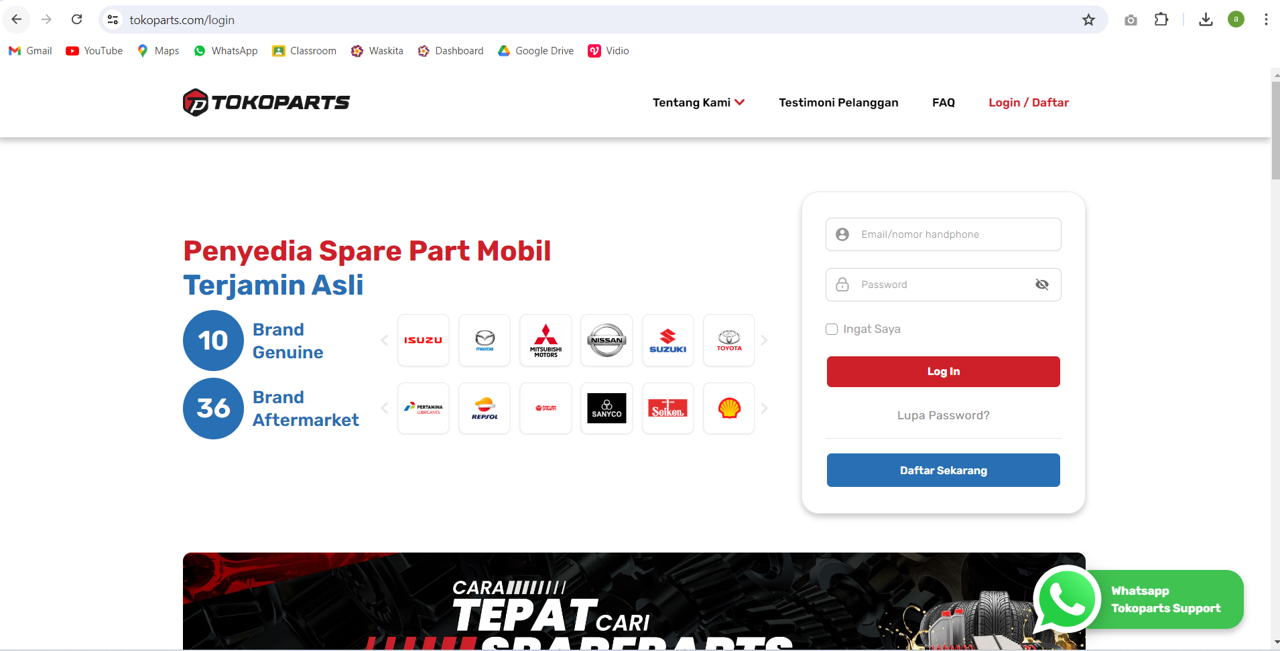
Kelebihan dari situs web ini adalah terdapat informasi yang lengkap mengenai produknya. Namun, ada kekurangan dalam tampilan, yaitu tidak dapat melihat produk secara detail sebelum melakukan login.

- https://bimmertips.com/
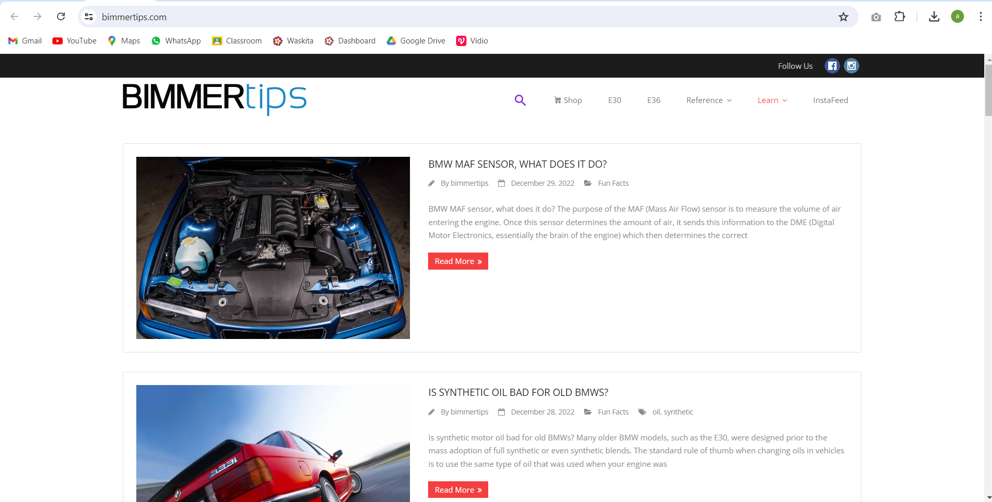
Kelebihan dari situs web ini adalah adanya fitur untuk melihat tampilan bagaimana alat-alat mobil diterapkan pada mobil. Namun, ada kekurangan pada penempatan ikon media sosial yang terletak di kanan atas halaman.

- https://bimmerheads.com/
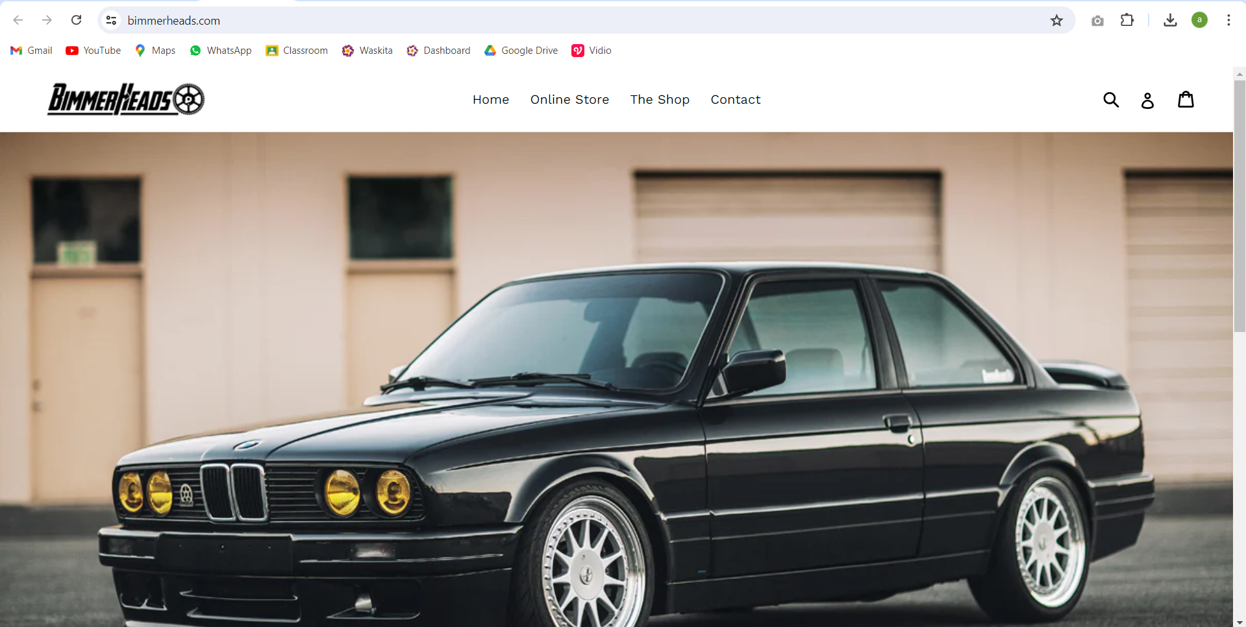
Kelebihan dari web ini memiliki berbagai macam alat atau suku cadang yang tersedia, namun ada kekurangan ketidaksesuaian antara penempatan produk dan teks pada halaman https://bimmerheads.com/collections/m20-engine. Konsistensi dalam tata letak dan penyajian informasi sangat penting untuk memberikan pengalaman pengguna yang baik.

Keunggulan
Keunggulan dari website kami adalah tampilan yang elegan dan minimalis dengan perpaduan warna yang harmonis. Pengguna dapat melihat produk tanpa harus melakukan login, informasi produk disajikan secara lengkap, dan desain yang kami tawarkan diharapkan dapat lebih mengundang konsumen untuk melakukan pembelian
diwebsite kami.
BAB III

METODE PERANCANGAN

3. 1 Alat dan Bahan (5 point)
1. PC Desktop/LaptopSistem
2. Operasi Windows
3. Visual Studio Code
4. Web Browser

3.2 Daftar Fitur / Menu / Fasilitas yang ada di web (5 point)
- Login
- Home
- Parts
- Accessories & Apparel
- About Us

BAB IV

HASIL DAN PEMBAHASAN

Tampilan Web Dan Penjelasan Kegunaan Fitur-Fitur (30 point)
Bagian ini berisi screenshot tampilan web di setiap halamannya dan beri penjelasan kegunaan dari setiap fitur-fiturnya. Jika menampilkan coding maka pillih bagian yang penting saja jangan semuanya Contoh : Script Alert, atau JS. screenshot Fitur – fitur atau menu halaman web yang telah dikerjakan beserta penjelasan mengenai halaman tersebut

Daftar Anggota Kelompok Dan Job Desc (2 point)
Bagian ini berisi daftar anggota kelompok beserta uraian pekerjaan (job description) yang dilakukan oleh masing-masing anggota. Apabila Project ChallangeI Isi dengan semua jobdesc anda.
No | Nama | NIM | Jobdesc
1 | Yudith Risdani | 23.12.2815 | Membuat Halaman About Us
2 | Dimas Daniswara D | 23.12.2823 | Membuat Halaman Login & Parts
3 | Fatkhul Ulum | 23.12.2845 | Membuat Halaman Accessories & Apparel
4 | Athiyyan Sahadeva | 23.12.2820 | Membuat Halaman Home

Alamat Web / Link Hosting ( Jika Sudah Di Hosting) (2 point)
https://yudithboy.github.io/bmd2yu/

Penanggung Jawab Pengumpulan Dokumentasi File FP (1 point)
Berisi Nama, NIM, alamat email dan no.hp aktif dari penanggung jawab pengumpulan dokumentasi file FP ke waskita. Untuk Laporan Final Project dalam bentuk PDF wajib diupload ke dashboard masing-masing individu sebagai bukti presensi mengikuti UAS.

Link Dokumentasi File FP (Apabila File Terlalu besar dan tidak bisa diupload ke Waskita)
https://drive.google.com/drive/folders/1J83xnvTze7RzCd842VGKzIhu9WRB106C?usp=sharing

BAB V

KESIMPULAN
Bagian ini memuat kesimpulan – kesimpulan dari proses perancangan, implementasi, kendala dan saran (5 point)

DAFTAR PUSTAKA
Bagian ini berisi referensi-referensi yang dijadikan acuan selama menyusun laporan. Referensi yang diambil dapat berupa buku, modul, paper, technical-report, dll.
Gunakan model sitasi IEEE. Penulisan nomor sitasi dilakukasn secara urut dengan memasukkannya ke dalam kurung siku (brackets) contoh :
[1] A. Ghosh, J. Zhang, J. G. Andrews, and R. Muhamed, Fundamentals of LTE. Prentice Hall, 2010.

